ДИСЦИПЛИНА | Математическое моделирование прикладных задач
 | (полное наименование дисциплины без сокращений)
ИНСТИТУТ | информационных технологий
КАФЕДРА | Прикладной математики
 | (полное наименование кафедры)
ВИД УЧЕБНОГО | Лекционные материалы
МАТЕРИАЛА | (в соответствии с пп.1-11)
ПРЕПОДАВАТЕЛЬ | Юрченков Иван Александрович
 | ^{(фамилия, имя, отчество)}
СЕМЕСТР | 7, 2026-2027
 | (указать семестр обучения, учебный год)

Лекция 11. Волновые процессы и уравнение Гельмгольца

Место лекции в курсе
Предыдущий блок курса был посвящён диффузионным моделям. Теплопроводность удобна тем, что она интуитивно сглаживает поле: локальный пик температуры со временем становится шире и ниже, а стационарное решение часто выглядит как спокойный переход между граничными значениями. В волновых задачах ситуация другая. Волна не просто выравнивает поле, а переносит фазу, отражается, интерферирует сама с собой и может давать зоны усиления и ослабления.
Акустическая модель является естественным следующим шагом после теплопроводности. В ней неизвестным может быть давление, смещение или скорость частиц среды, но в простейшей учебной постановке мы будем говорить об акустическом давлении $p(x,t)$. Оно зависит от положения и времени, как температура, но физический смысл другой: значение $p$ показывает отклонение давления от равновесного уровня в данный момент колебания.
Главная идея лекции состоит в переходе от временного описания волны к частотному. Если источник колеблется с одной фиксированной частотой, то вместо всей функции $p(x,t)$ можно искать комплексную амплитуду $u(x)$. Эта амплитуда хранит сразу две величины: размер колебания и фазовый сдвиг. Уравнение для $u$ называется уравнением Гельмгольца.
Такой переход важен вычислительно. В диффузионной задаче мы делали временные шаги и переходили от $U^{n}$ к $U^{n+1}$. В частотной акустике мы часто сразу ищем установившийся гармонический ответ среды на заданной частоте. Поэтому вместо временной схемы появляется комплексная алгебраическая система, а вместо вопроса об устойчивости шага времени появляется вопрос о разрешении длины волны сеткой.
После этой лекции студент должен понимать, откуда возникает уравнение Гельмгольца, почему неизвестная величина становится комплексной, как связаны частота, скорость звука, волновое число и длина волны, что означает фаза поля и почему грубая сетка может дать правильную форму волны на вид, но неверное положение её гребней.
С точки зрения языка первых лекций здесь не появляется новая логика моделирования. Снова есть состояние системы, параметры среды, область $Ω$, источник, граничные условия и оператор. Меняется физический смысл состояния: вместо температуры, которая стремится к выравниванию, мы описываем колебательное поле. Меняется и смысл проверки результата: для волны мало увидеть гладкую картинку, нужно проверить амплитуду, фазу и то, достаточно ли сетка разрешает пространственный период колебаний.

1. Чем волна отличается от диффузии
В теплопроводности локальная неоднородность сглаживается. Если в центре пластинки появился горячий участок, тепло начинает уходить к соседним точкам, максимум уменьшается, а профиль становится более плавным. Волновой процесс устроен иначе. Возмущение не только распределяется по области, но и перемещается с конечной скоростью. При этом знак поля может меняться: положительное отклонение давления сменяется отрицательным, затем снова положительным.
Простейшая бегущая одномерная волна записывается так:
$$p(x,t)=Acos(kx-ωt+φ_{0}).$$
В этой формуле $A$ задаёт амплитуду, то есть максимальный размер колебания. Коэффициент $k$ показывает, как быстро фаза меняется в пространстве. Коэффициент $ω$ показывает, как быстро фаза меняется во времени. Постоянная $φ_{0}$ задаёт начальный фазовый сдвиг: она не меняет частоту или длину волны, но сдвигает весь профиль относительно выбранного начала координат.
Выражение внутри косинуса называется фазой:
$$Φ(x,t)=kx-ωt+φ_{0}.$$
Фаза является главным отличием волновой модели от диффузионной. Для температуры обычно важно, где поле больше или меньше. Для волны важно ещё и то, в какой части колебательного цикла находится каждая точка. Две точки могут иметь одинаковую амплитуду, но разные фазы; тогда их вклады при сложении могут усилить друг друга или почти уничтожиться.
На рисунке показаны несколько мгновенных профилей одной и той же бегущей волны. Тонкая линия рядом с каждой толстой кривой напоминает предыдущее положение профиля. Стрелка задаёт направление движения, но никаких числовых подписей внутри рисунка нет: здесь важно увидеть саму идею сдвига фазы во времени.
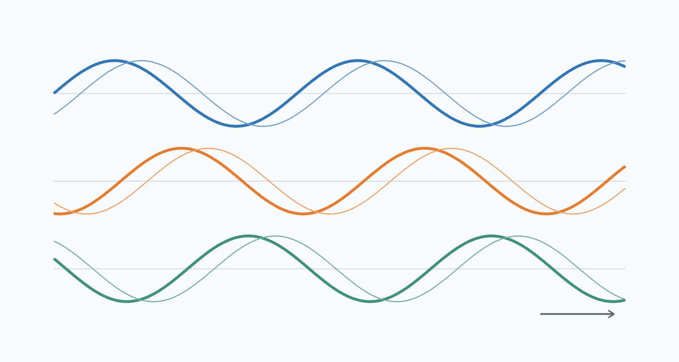
Из формулы можно получить скорость распространения. Если следить за одной и той же фазой, например за гребнем волны, то величина $kx-ωt+φ_{0}$ должна оставаться постоянной. Дифференцируя это условие по времени, получаем
$$k\frac{dx}{dt}-ω=0, \frac{dx}{dt}=\frac{ω}{k}.$$
Скорость $ω/k$ называется фазовой скоростью. В однородной акустической среде она совпадает со скоростью звука $c$. Поэтому для простейшей волны выполняется связь
$$ω=ck.$$
Эта формула короткая, но она соединяет время и пространство. Если частота колебаний растёт при той же скорости звука, то волна должна быстрее менять фазу в пространстве, а значит её длина становится меньше.

2. Волновое уравнение
Базовая линейная модель акустической волны часто записывается в виде
$$\frac{1}{c^{2}}\frac{∂^{2}p}{∂t^{2}}-Δp=q(x,t).$$
Здесь $p(x,t)$ обозначает акустическое давление, $c$ обозначает скорость распространения волн в среде, $Δ$ обозначает лапласиан по пространственным координатам, а $q$ обозначает заданный источник. Левая часть уравнения сравнивает временное ускорение поля с его пространственной кривизной. Если в некоторой области поле сильно выгнуто в пространстве, лапласиан создаёт вклад, который меняет дальнейшее движение волны.
Множитель $1/c^{2}$ перед второй производной по времени нужен для согласования размерностей и масштаба времени. Чем больше $c$, тем быстрее волна проходит тот же пространственный масштаб, и тем слабее временной член выглядит после такого нормирования. Если $q=0$, уравнение описывает свободное распространение возмущений в однородной среде.
Проверим, что одномерная гармоническая волна действительно согласуется с этим уравнением без источника. Для
$$p(x,t)=Acos(kx-ωt)$$
вторая производная по времени равна
$$\frac{∂^{2}p}{∂t^{2}}=-ω^{2}Acos(kx-ωt),$$
а вторая производная по координате равна
$$\frac{∂^{2}p}{∂x^{2}}=-k^{2}Acos(kx-ωt).$$
Подстановка в одномерное волновое уравнение даёт
$$\frac{1}{c^{2}}(-ω^{2}p)-(-k^{2}p)=0.$$
После сокращения на $p$ получается условие $ω^{2}/c^{2}=k^{2}$, то есть $ω=ck$ для положительных частот. Поэтому связь между $ω$, $k$ и $c$ не является дополнительным эмпирическим правилом. Она уже содержится в самом дифференциальном уравнении.
В многомерной задаче лапласиан имеет вид
$$Δp=\frac{∂^{2}p}{∂x^{2}}+\frac{∂^{2}p}{∂y^{2}}+\frac{∂^{2}p}{∂z^{2}}$$
в трёхмерном случае. Эта сумма измеряет пространственную кривизну сразу по всем координатным направлениям. В двумерной акустической модели для плоской области остаются первые два слагаемых. Математическая идея не меняется: волна чувствует не только локальное значение давления, но и то, как оно меняется в окрестности точки.

3. Гармонический режим
Во многих прикладных задачах источник работает почти на одной частоте. Динамик может излучать синусоидальный сигнал, вибратор может колебаться с заданной угловой частотой, измерительная система может возбуждать среду монохроматической волной. Тогда интерес представляет не вся переходная история, а установившийся ответ на этой частоте.
Слово «монохроматический» буквально пришло из оптики и означает «одного цвета», то есть одной частоты. Для акустики это означает не цвет, а режим, в котором источник повторяет одно и то же гармоническое колебание. Такая идеализация нужна не ради формальной красоты. Если в сигнале смешаны разные частоты, каждая из них имеет свою длину волны и свою фазовую картину. Если же частота одна, то временная зависимость во всех точках повторяется с одним периодом, а различие между точками можно перенести в комплексную амплитуду.
Для такого режима используют представление
$$p(x,t)=Re\left(u(x)e^{-iωt}\right).$$
Здесь $u(x)$ называется комплексной амплитудой. Символ $Re$ означает, что физическое давление остаётся вещественным: в реальности прибор измеряет не комплексное число, а обычное отклонение давления. Комплексная запись является удобным способом хранить амплитуду и фазу без постоянного переписывания синусов и косинусов.
Выбор знака в множителе $e^{-iωt}$ является соглашением. Можно использовать и $e^{iωt}$, если последовательно поменять знаки в связанных формулах. В этой лекции берём $e^{-iωt}$, потому что тогда плоская волна вида $e^{ikx}$ соответствует распространению вправо в записи $Re(e^{ikx-iωt})=cos(kx-ωt)$.
Если источник тоже гармонический,
$$q(x,t)=Re\left(\hat{q}(x)e^{-iωt}\right),$$
то временная зависимость во всех членах одинакова. Это позволяет сократить общий множитель $e^{-iωt}$ после подстановки в волновое уравнение. Вторая производная по времени даёт множитель $-ω^{2}$:
$$\frac{∂^{2}}{∂t^{2}}\left(u(x)e^{-iωt}\right)=-ω^{2}u(x)e^{-iωt}.$$
Именно здесь исчезает необходимость шагать по времени. Временная производная превращается в умножение на $-ω^{2}$, а неизвестной остаётся только пространственная функция $u(x)$.

4. Уравнение Гельмгольца
После подстановки гармонического представления в волновое уравнение получаем
$$-\frac{ω^{2}}{c^{2}}u-Δu=\hat{q}.$$
Умножая обе части на $-1$ и вводя волновое число
$$k=\frac{ω}{c},$$
получаем одну из стандартных форм уравнения Гельмгольца:
$$Δu+k^{2}u=-\hat{q}.$$
Часто правую часть переобозначают и записывают короче:
$$Δu+k^{2}u=f.$$
В этой записи $f$ уже включает выбранный знак источника. Поэтому при сравнении разных книг и программ важно смотреть не только на символ $f$, но и на исходное соглашение о знаке. Для численного метода это не мелочь: знак перед $k^{2}u$ определяет характер матрицы и отличает волновую задачу от диффузионной.
В практической FEM-записи этого курса чаще используется эквивалентная форма
$$-Δu-k^{2}u=f.$$
Она получается из предыдущей после умножения на $-1$ и переобозначения правой части. Именно такая запись приводит к матрице вида $A=S-k^{2}M$ до добавления граничных вкладов. Важно не смешивать формы внутри одного вывода: если знак выбран в дифференциальном уравнении, он должен последовательно перейти в слабую форму, матрицу и правую часть.
В однородной области без источников уравнение принимает вид
$$Δu+k^{2}u=0.$$
Лапласиан $Δu$ описывает пространственную кривизну комплексной амплитуды. Член $k^{2}u$ возник из временного ускорения гармонического колебания. Их сумма равна нулю не потому, что поле отсутствует, а потому что пространственная кривизна точно согласована с частотой колебания. Для плоской волны это видно напрямую:
$$u(x)=Ae^{ikd⋅x}, |d|=1.$$
Градиент фазы направлен вдоль единичного вектора $d$, а лапласиан такой функции равен
$$Δu=-k^{2}u.$$
Поэтому $Δu+k^{2}u=0$. Это вычисление показывает, что уравнение Гельмгольца не является абстрактной заменой волнового уравнения. Оно точно выбирает пространственные поля, которые могут быть гармоническими волнами с данной частотой.

5. Комплексная амплитуда как амплитуда и фаза
Комплексное число $u(x)$ удобно записывать в полярной форме:
$$u(x)=a(x)e^{iφ(x)}, a(x)=|u(x)|.$$
Величина $a(x)$ является амплитудой колебания в точке. Функция $φ(x)$ является фазой. Если подставить эту запись в физическое поле, получим
$$p(x,t)=Re\left(a(x)e^{iφ(x)}e^{-iωt}\right)=a(x)cos(φ(x)-ωt).$$
Это равенство объясняет смысл комплексной неизвестной. Модуль $|u|$ говорит, насколько сильно колеблется давление, а аргумент комплексного числа говорит, на сколько данная точка опережает или отстаёт по фазе. Если две точки имеют одинаковый модуль, но фазы отличаются на $π$, то в один и тот же момент их давления имеют противоположные знаки.
Следующий рисунок показывает эту идею без формульных подписей внутри изображения. Слева комплексная амплитуда изображена как вектор на комплексной плоскости. Вращение во времени превращает этот вектор в вещественное колебание, которое справа видно как синусоидальный сигнал.
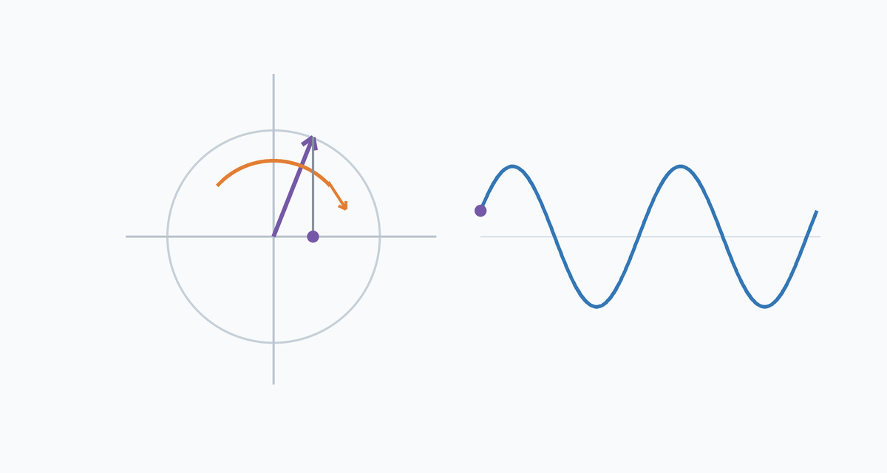
Такой рисунок полезен при чтении численных результатов. Цветовая карта вещественной части поля показывает только один временной снимок гармонического процесса. Карта модуля $|u|$ показывает огибающую, но скрывает фазу. Карта аргумента $argu$ показывает фазовые фронты, но не говорит, насколько сильна волна. Поэтому в акустике нельзя автоматически заменить комплексное поле одной картинкой без потери смысла.

6. Длина волны и волновое число
Волновое число $k$ связано с длиной волны $λ$. Один полный период в пространстве соответствует изменению фазы на $2π$. Для одномерной волны $kx$ это означает
Термин «волновое число» можно понимать как пространственную частоту. Обычная частота говорит, сколько колебаний происходит за одну секунду. Волновое число говорит, сколько фазового изменения приходится на один метр. Поэтому $k$ появляется именно в пространственной части формулы: он управляет расстоянием между соседними гребнями, узлами и фазовыми фронтами.
$$k(x+λ)-kx=2π.$$
Отсюда следует
$$λ=\frac{2π}{k}.$$
Так как $k=ω/c$, а обычная частота $f_{freq}$ связана с угловой частотой формулой $ω=2πf_{freq}$, получаем знакомую физическую запись
$$λ=\frac{c}{f_{freq}}.$$
Здесь важно не спутать обозначения: буква $f$ в уравнении Гельмгольца часто обозначает правую часть, а $f_{freq}$ обозначает частоту в герцах. В лекционном тексте лучше явно проговаривать, какая величина имеется в виду, потому что обе появляются в акустических задачах.
На рисунке показана синусоидальная волна и один пространственный период между одинаковыми фазовыми состояниями. Оранжевый отрезок не является подписью графика; он только визуально отмечает расстояние, после которого профиль повторяется.
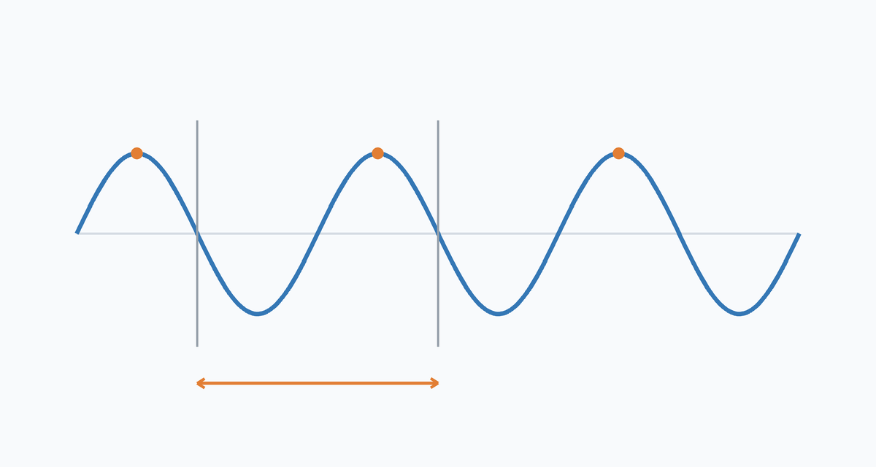
Чем больше частота, тем меньше $λ$ при фиксированной скорости звука. Для численного расчёта это означает, что высокочастотная акустика требует более мелкой сетки. Если сетка была достаточно хороша для низкой частоты, она может оказаться грубой для той же области при увеличении $ω$.
Эта мысль продолжает обсуждение шага сетки из лекций о дискретизации, генерации сеток и трёхмерных расчётах. Раньше шаг $h$ ограничивал способность сетки описывать геометрию, градиенты температуры и локальные особенности решения. В волновой задаче появляется ещё один масштаб, которого не было в теплопроводности: длина волны. Если между двумя соседними узлами фаза успевает сильно измениться, сетка видит не непрерывную волну, а редкие снимки её колебания.

7. Частотная область и цена отказа от времени
Переход к уравнению Гельмгольца выглядит как упрощение: вместо всей временной траектории мы решаем одну пространственную задачу. Но это упрощение не бесплатно. Временное уравнение описывает начальный переходный процесс, а частотная постановка сразу предполагает установившийся гармонический режим.
Если источник включили в момент времени $t=0$, реальное поле сначала проходит через переходные процессы. Отражённые волны ещё не успели вернуться, энергия ещё не распределилась по области, а измеряемый сигнал может зависеть от начальных условий. Уравнение Гельмгольца отвечает на другой вопрос: каким будет поле, если система колеблется на одной частоте достаточно долго и нас интересует именно периодический ответ.
С вычислительной точки зрения временная задача даёт много шагов с вещественными полями. Частотная задача даёт одну комплексную систему для каждой частоты. Если нужно исследовать сто частот, придётся решать сто задач Гельмгольца. Если нужна широкополосная картина во времени, может оказаться выгоднее считать временную модель. Если нужна точная реакция на одну или несколько частот, частотная модель обычно удобнее.
В этой лекции мы рассматриваем именно монохроматическую постановку. Она является базовой для дальнейших тем: комплексной FEM-системы, акустических граничных условий, прямого рассеяния и интегрального уравнения Липпмана-Швингера.
Если затем применить метод конечных элементов, уже знакомая матрица жёсткости снова возникнет из градиентного члена. Новый волновой член даст массовую матрицу с коэффициентом $-k^{2}$. Поэтому будущая система вида $A=S-k^{2}M$ не должна восприниматься как новая конструкция с нуля. Это та же FEM-логика из лекций о слабой форме, но физический смысл массового вклада меняется: он отвечает не за накопление тепла во времени, а за гармоническое колебание на выбранной частоте.

8. Плоские волны и фазовые фронты
Перед задачами рассеяния удобно ввести ещё один термин. Падающей называют волну, которая пришла бы в область до взаимодействия с препятствием или неоднородностью. Это не обязательно волна, направленная «сверху вниз»; слово описывает роль в постановке. Сначала есть известное поле, которое падает на объект, а затем объект создаёт добавку к этому полю.
Самая простая модель такого известного поля — плоская волна. В двумерной или трёхмерной области она записывается как
$$u_{inc}(x)=Ae^{ikd⋅x}, |d|=1.$$
Индекс $inc$ часто используют для падающей волны. Вектор $d$ задаёт направление распространения. Скалярное произведение $d⋅x$ измеряет координату точки вдоль этого направления. Если точка смещается перпендикулярно $d$, фаза не меняется, поэтому поверхности постоянной фазы являются прямыми линиями в 2D или плоскостями в 3D.
Фазовый фронт определяется условием
$$kd⋅x=const.$$
Это не граница материала и не линия сетки. Это геометрическое место точек, где волна находится в одном и том же состоянии колебательного цикла. На цветовой карте вещественной части такие фронты видны как чередующиеся полосы положительных и отрицательных значений.
Если в среде появляется препятствие или неоднородность, падающая волна уже не остаётся единственной. Полное поле можно мысленно представить как сумму падающего и рассеянного вкладов:
$$u=u_{inc}+u_{s}.$$
Эта формула будет подробно использоваться в следующих лекциях. Сейчас важно понять её смысл. Падающая волна описывает то, что пришло бы в область без препятствия. Рассеянная волна описывает добавку, вызванную препятствием, включением или изменением параметров среды.
На рисунке показано двумерное волновое поле с локальным источником и круглым препятствием. Чередование синих и красных областей передаёт смену фазы, а светлая зона около препятствия показывает, что поле может искажаться геометрией. Цветовая шкала здесь не нужна: задача рисунка состоит в том, чтобы увидеть волновую структуру и отличие от диффузионного сглаживания.
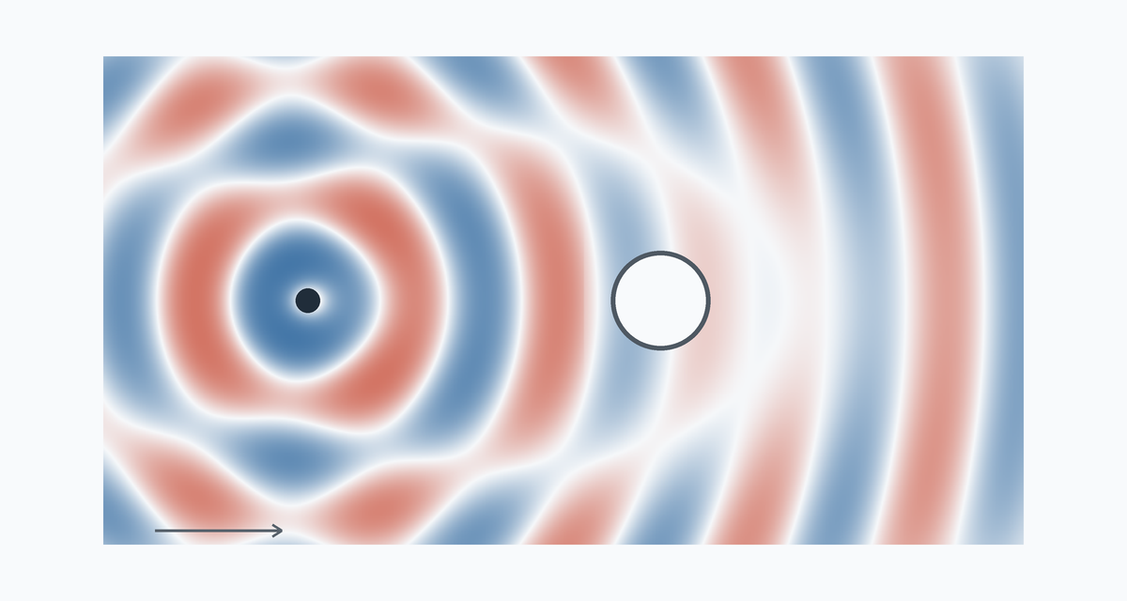
Такой рисунок следует читать не как распределение температуры. Соседние полосы разного цвета не означают, что энергия обязательно течёт от красного к синему. Это разные фазы одного гармонического колебания. Для анализа акустической энергии нужны другие величины, например интенсивность или поток энергии, но для понимания уравнения Гельмгольца достаточно увидеть пространственную осцилляцию поля.

9. Источники в уравнении Гельмгольца
Правая часть уравнения
$$Δu+k^{2}u=f$$
задаёт известное возбуждение. Если $f$ сосредоточена в небольшой области, поле похоже на расходящиеся волновые фронты. Если источник распределён по объёму, каждая точка источника создаёт свой вклад, и итоговое поле получается как их интерференционная сумма.
В идеализированной модели точечного источника пишут
$$Δu+k^{2}u=-δ(x-x_{0}),$$
где $δ$ обозначает дельта-функцию, а $x_{0}$ задаёт положение источника. Такая запись не означает, что в программе обязательно надо хранить бесконечно большое значение в одной точке. Она означает предельную модель очень компактного источника. В численной сетке его обычно заменяют локализованной правой частью или специальной аппроксимацией функции Грина.
Физически знак и нормировка правой части зависят от выбранной переменной и соглашения о гармоническом множителе. В учебных задачах важнее не запомнить один универсальный знак, а последовательно вести одну конвенцию от дифференциального уравнения до матрицы. Если в коде используется матрица вида
$$A=S-k^{2}M,$$
то она соответствует слабой форме оператора $-Δu-k^{2}u$ с выбранной правой частью. Если в тексте записано $Δu+k^{2}u=f$, это та же физическая модель после умножения уравнения на $-1$ и переобозначения источника. Ошибка возникает не от разных записей, а от смешивания соглашений внутри одной реализации.

10. Граничные условия для волн
Для уравнения Гельмгольца, как и для теплопроводности, область должна иметь граничные условия. Но их физический смысл уже другой. Условие Дирихле
$$u=g_{D} \text{на }Γ_{D}$$
может задавать известную комплексную амплитуду давления на части границы. Если $g_{D}=0$, такую границу в акустике часто интерпретируют как мягкую стенку в модели давления: давление на ней равно нулю.
Условие Неймана
$$\frac{∂u}{∂n}=g_{N} \text{на }Γ_{N}$$
задаёт нормальную производную комплексной амплитуды. В теплопроводности нормальная производная была связана с тепловым потоком. В акустике она связана с нормальной скоростью или с тем, как поле меняется при подходе к границе. Если $g_{N}=0$, это может описывать жёсткую стенку в простой акустической постановке.
Для искусственной внешней границы часто используют приближённое поглощающее условие
$$\frac{∂u}{∂n}-iku=0.$$
Нормальная производная здесь отвечает за изменение поля в направлении выхода из области. Член $iku$ задаёт фазовый сдвиг, характерный для уходящей волны. Такое условие не идеально поглощает все волны, особенно если они падают на границу под большим углом, но оно показывает важную идею: внешняя граница расчётной области должна выпускать волну наружу, а не отражать её обратно как зеркало.
Подробная слабая форма и дискретизация этих условий будут рассмотрены отдельно. В этой лекции достаточно понять, что граничные условия для волн управляют не только значением поля, но и отражениями, фазой и энергетическим выходом из области.

11. Почему уравнение Гельмгольца труднее теплопроводности
Стационарная теплопроводность в простой форме приводит к уравнению
$$-ΔT=f.$$
Оператор $-Δ$ в задачах с условиями Дирихле положителен: он штрафует большие градиенты и стремится делать решение гладким. Поэтому численная система обычно ведёт себя как диффузионная и хорошо согласуется с энергетической интерпретацией.
Для Гельмгольца в форме, удобной для FEM, часто появляется оператор
$$-Δu-k^{2}u=f.$$
Первый член $-Δu$ похож на жёсткость и связан с градиентами. Второй член $-k^{2}u$ имеет противоположный характер: он вычитает массовый вклад, масштаб которого растёт как квадрат волнового числа. Чем выше частота, тем сильнее этот член влияет на систему.
Именно поэтому матрица Гельмгольца обычно не похожа на матрицу теплопроводности. Она может быть комплексной из-за граничных условий или потерь, а её вещественная часть часто является неопределённой. Это означает, что простая интуиция «система сглаживает ошибку» уже не работает. Численный метод должен передавать фазу, а не только подавлять неровности.
Это отличие особенно важно для итерационных решателей. Методы, которые хорошо работают для положительно определённых диффузионных матриц, могут замедляться или становиться неустойчивыми для высокочастотного уравнения Гельмгольца. В этом курсе мы не будем глубоко разбирать предобуславливание таких систем, но уже сейчас нужно понимать источник трудности: волновой оператор осциллирует и не является просто сглаживающим.

12. Фазовая ошибка
В диффузионной задаче грубая сетка часто проявляется как слишком сглаженное решение. В волновой задаче грубая сетка может дать более опасную ошибку: она сдвигает фазу. На глаз волна может оставаться похожей на синусоиду, но её гребни и узлы окажутся не там, где должны быть.
Пусть точная волна имеет вид
$$u(x)=e^{ikx}.$$
Если численный метод фактически распространяет волну с другим волновым числом $k_{h}$, то численная фаза на расстоянии $L$ будет равна $k_{h}L$ вместо $kL$. Фазовая ошибка равна
$$ΔΦ=(k_{h}-k)L.$$
Эта формула объясняет накопительный характер ошибки. Даже если $k_{h}$ отличается от $k$ немного, на большом расстоянии ошибка фазы может стать существенной. В результате максимум поля будет находиться не в той точке, интерференционная картина сместится, а рассеянный сигнал на приёмнике получит неверную фазу.
Следующий рисунок показывает два способа представить одну и ту же волну сеточными значениями. В верхней полосе точек достаточно много, и ломаная хорошо следует за гладким профилем. В нижней полосе точек мало: отдельные значения лежат на той же непрерывной волне, но соединённая сеточная картина уже передаёт форму и фазу грубо.
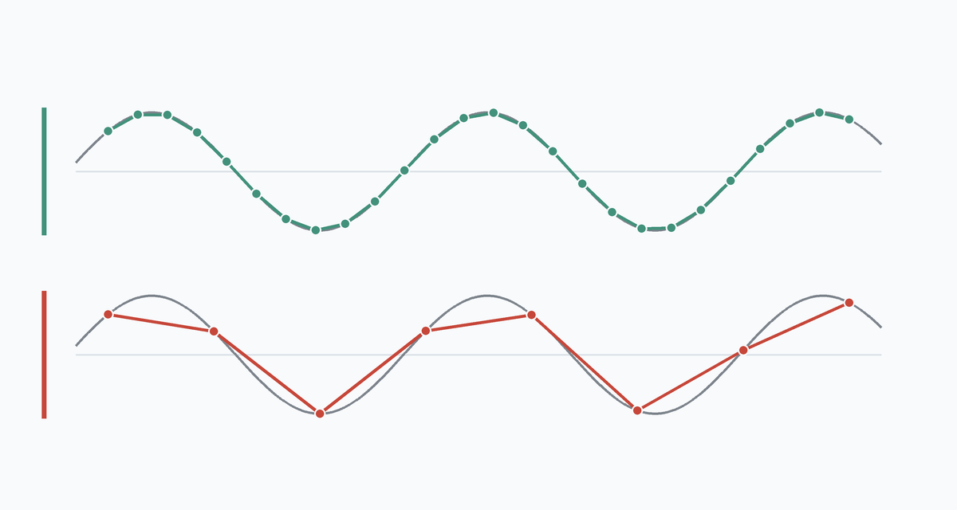
Для инженерного расчёта фазовая ошибка часто важнее красивого вида поля. Если задача состоит в обнаружении препятствия по измерениям, то приёмники используют комплексные данные. Неверная фаза означает неверное время прихода в частотной форме, а значит ошибка попадёт в прямую и обратную задачи.

13. Сколько узлов нужно на длину волны
Пусть характерный размер элемента равен $h$. Чтобы сетка видела волну, на одну длину волны должно приходиться несколько элементов или узлов. Это требование записывают как
$$h≤\frac{λ}{N_{λ}},$$
где $N_{λ}$ обозначает желаемое число шагов на длину волны. В простых учебных расчётах часто берут ориентир от шести до десяти точек на длину волны. Для более точных расчётов, сложной геометрии и высоких порядков аппроксимации правило уточняется, но базовая мысль остаётся той же: чем меньше $λ$, тем меньше должен быть $h$.
Через волновое число то же условие можно записать иначе:
$$kh≤\frac{2π}{N_{λ}}.$$
Величина $kh$ имеет ясный смысл. Она показывает, на сколько радиан меняется фаза на расстоянии порядка одного элемента. Если $kh$ мало, соседние узлы видят близкие фазы, и метод может восстановить плавный ход волны. Если $kh$ велико, один элемент пытается описать слишком большой кусок колебания.
При фиксированной области увеличение частоты быстро увеличивает стоимость расчёта. Длина волны уменьшается как $1/ω$, поэтому шаг сетки тоже должен уменьшаться. В двумерной задаче число элементов растёт примерно как $h^{-2}$, а в трёхмерной как $h^{-3}$. Поэтому высокочастотная 3D-акустика является существенно более дорогой задачей, чем низкочастотная модель на той же геометрии.

14. Мини-пример: звук частотой 1000 Гц
Возьмём скорость звука
$$c=340 \text{м/с}$$
и обычную частоту
$$f_{freq}=1000 \text{Гц}.$$
Длина волны равна
$$λ=\frac{c}{f_{freq}}=\frac{340}{1000}=0.34 \text{м}.$$
Это означает, что за $34$ сантиметра фаза звукового давления проходит полный цикл. Угловая частота равна
$$ω=2πf_{freq}≈6283 \text{рад/с},$$
а волновое число равно
$$k=\frac{ω}{c}≈\frac{6283}{340}≈18.5 {\text{м}}^{-1}.$$
Если хотим иметь примерно восемь шагов на длину волны, то характерный шаг сетки должен быть не больше
$$h≤\frac{0.34}{8}≈0.043 \text{м}.$$
Эта оценка не говорит, что любой элемент больше четырёх сантиметров автоматически делает расчёт бессмысленным. Она говорит другое: при таком масштабе уже начинает страдать фазовая точность. Если в задаче важны интерференция, положение максимумов или фаза на приёмнике, грубая сетка даст ошибку именно в тех величинах, ради которых решается волновая задача.
Если повысить частоту до $4000$ Гц при той же скорости звука, длина волны уменьшится до $0.085$ м. Для тех же восьми шагов на длину волны потребуется $h≈0.011$ м. В двумерной области это может увеличить число элементов примерно в шестнадцать раз, а в трёхмерной примерно в шестьдесят четыре раза. Поэтому частота является не только физическим параметром, но и прямым вычислительным параметром модели.

15. Как читать численное поле Гельмгольца
Комплексное поле $u$ нельзя полностью понять по одной картинке. Вещественная часть $Reu$ показывает мгновенный профиль при выбранной фазе времени. Мнимая часть $Imu$ показывает профиль, сдвинутый на четверть периода. Модуль $|u|$ показывает амплитудную огибающую, а аргумент $argu$ показывает фазу.
Если в отчёте показана только вещественная часть, нужно помнить, что это не вся волна. Две области с малой вещественной частью могут быть разными: в одной амплитуда действительно мала, а в другой поле просто находится около нулевой фазы выбранного временного снимка. Поэтому для анализа акустической задачи полезно сравнивать вещественную часть с модулем или фазой.
Визуально волновое поле часто выглядит сложнее теплового. Полосы и пятна могут появляться не из-за неоднородного источника, а из-за интерференции падающей и отражённой волн. В этом нет ошибки само по себе. Ошибка начинается тогда, когда расчётная область, граничные условия или сетка создают интерференцию, которой не должно быть в физической постановке.
Поэтому перед доверием к картинке нужно проверить частоту, длину волны, число точек на длину волны, тип граничного условия и соглашение о знаке в операторе. Волновой расчёт особенно чувствителен к таким деталям, потому что небольшое изменение фазы может заметно изменить итоговую картину.

16. Связь с дальнейшим материалом курса
Эта лекция вводит язык частотной акустики. Мы начали с волнового уравнения, перешли к гармоническому режиму, получили уравнение Гельмгольца и разобрали смысл комплексной амплитуды. Теперь можно переходить к методу конечных элементов для акустических задач.
В следующей теме слабая форма уже не будет полностью новой: интегрирование по частям, базисные функции и сборка матриц знакомы по теплопроводности. Новым станет то, что матрица содержит волновой член $-k^{2}M$, комплексные граничные вклады и требования к разрешению длины волны. Поэтому сегодняшняя лекция нужна как физическая и математическая подготовка к комплексной FEM-системе.
Дальше уравнение Гельмгольца станет основой задач рассеяния. Появятся падающее поле, рассеянное поле, функция Грина и интегральное уравнение Липпмана-Швингера. Все эти конструкции используют одну и ту же идею: гармоническая волна несёт не только амплитуду, но и фазу, а среда меняет обе величины.

17. Контрольные вопросы
- Чем волновой процесс принципиально отличается от диффузионного?
- Какой физический смысл имеют $A$, $k$, $ω$ и $φ_{0}$ в формуле $p(x,t)=Acos(kx-ωt+φ_{0})$?
- Почему условие постоянной фазы приводит к скорости $ω/k$?
- Как из волнового уравнения получается связь $ω=ck$?
- Что означает представление $p(x,t)=Re(u(x)e^{-iωt})$?
- Почему комплексная амплитуда хранит одновременно амплитуду и фазу?
- Откуда появляется множитель $-ω^{2}$ при переходе к частотной области?
- Почему уравнение $Δu+k^{2}u=f$ называют уравнением Гельмгольца?
- Как связаны волновое число $k$ и длина волны $λ$?
- Почему при увеличении частоты требуется более мелкая сетка?
- Что показывает величина $kh$?
- Почему фазовая ошибка может накапливаться на большом расстоянии?
- Чем карта $Reu$ отличается от карты $|u|$?
- Какой смысл имеет приближённое поглощающее условие $∂u/∂n-iku=0$?
- Почему уравнение Гельмгольца обычно труднее для численного решения, чем стационарная теплопроводность?

18. Краткий вывод
Волновая модель описывает не сглаживание поля, а перенос колебательного состояния. Поэтому вместе с амплитудой необходимо учитывать фазу. Гармоническая волна $Acos(kx-ωt+φ_{0})$ показывает связь пространственного изменения, временного изменения и скорости распространения.
Переход к частотной области основан на представлении $p(x,t)=Re(u(x)e^{-iωt})$. Вторая производная по времени превращается в умножение на $-ω^{2}$, и волновое уравнение переходит в уравнение Гельмгольца $Δu+k^{2}u=f$ с волновым числом $k=ω/c$.
Комплексная амплитуда $u=|u|e^{iφ}$ хранит модуль и фазу. Поэтому численное акустическое поле нельзя полностью описать одной вещественной картинкой. Нужно понимать, что показывают $Reu$, $Imu$, $|u|$ и $argu$.
Длина волны равна $λ=2π/k=c/f_{freq}$. Сетка должна разрешать эту длину, иначе возникает фазовая ошибка. Практическое условие $h≤λ/N_{λ}$ или $kh≤2π/N_{λ}$ связывает физическую частоту с численной стоимостью расчёта.
Уравнение Гельмгольца подготавливает переход от теплопроводности к акустике, рассеянию и обратным задачам. Оно использует знакомую пространственную дискретизацию, но требует нового отношения к фазе, граничным условиям, комплексным матрицам и качеству сеточного разрешения.

